**Опасность на тонком льду!**

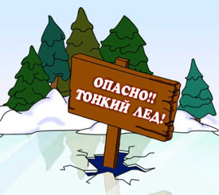В связи с появлением первого ледяного покрова на реках, озерах и прудах некоторые люди, пренебрегая мерами предосторожности, выходят на тонкий лед, тем самым, подвергают свою жизнь опасности.

Лидский районный отдел по чрезвычайным ситуациям предупреждает об опасности и просит жителей города и района быть аккуратными на водоемах. В первую очередь это относится к рыбакам. Что же касается детей, то им выход на лед категорически запрещен! Для игр на льду нужно использовать ледовый дворец, искусственные катки на базах школ.

*Так, 10 января, на опасную уловку попался юный житель города Березовка, который из-за опасного и необдуманного поступка оказался в ледяной ловушке местного водоёма с островком. Добравшись по замёрзшему водоёму до островка, обратно перейти уже не смог - лёд начал трещать, и потребовалось вмешательство спасателей, которые с помощью спасательного оборудования доставили юношу на берег.*

*Увы, не все случаи, когда лед не выдерживает веса человека, заканчиваются благополучно. Вечером 12 января в поселке Криничный Мозырского района произошла трагедия: под лед провалился и утонул 13-летний школьник. В 17:23 поступило сообщение о том, что в двух километрах от поселка на озере под лед провалился ребенок. Со слов свидетелей, двое школьников гуляли по льду. В какой-то момент один из них провалился и с головой ушел под воду. Оставшийся на поверхности мальчик пытался спасти друга с помощью палки, но из-за хрупкого льда вытащить его не смог и побежал в поселок за помощью, который находился в двух километрах. В 17:55 работниками МЧС при помощи спасательной доски и багра тело 13-летнего учащегося местной школы извлекли из воды и передали бригаде скорой медицинской помощи. В 18:00 была констатирована смерть ребенка.*

*13 января двое взрослых мужчин провалились под лед в Смолевичском районе. Инцидент произошел на Петровичском водохранилище. В полдень в службу спасения поступило сообщение о том, что на водохранилище провалились под лед двое рыбаков. По прибытии спасателей было установлено, что одному мужчине помогли выбраться находившиеся поблизости люди. Второго рыбака вытащили спасатели, но, к сожалению, мужчина 1977 года рождения погиб.*

**Что же делать, если Вы провалились под лед?**

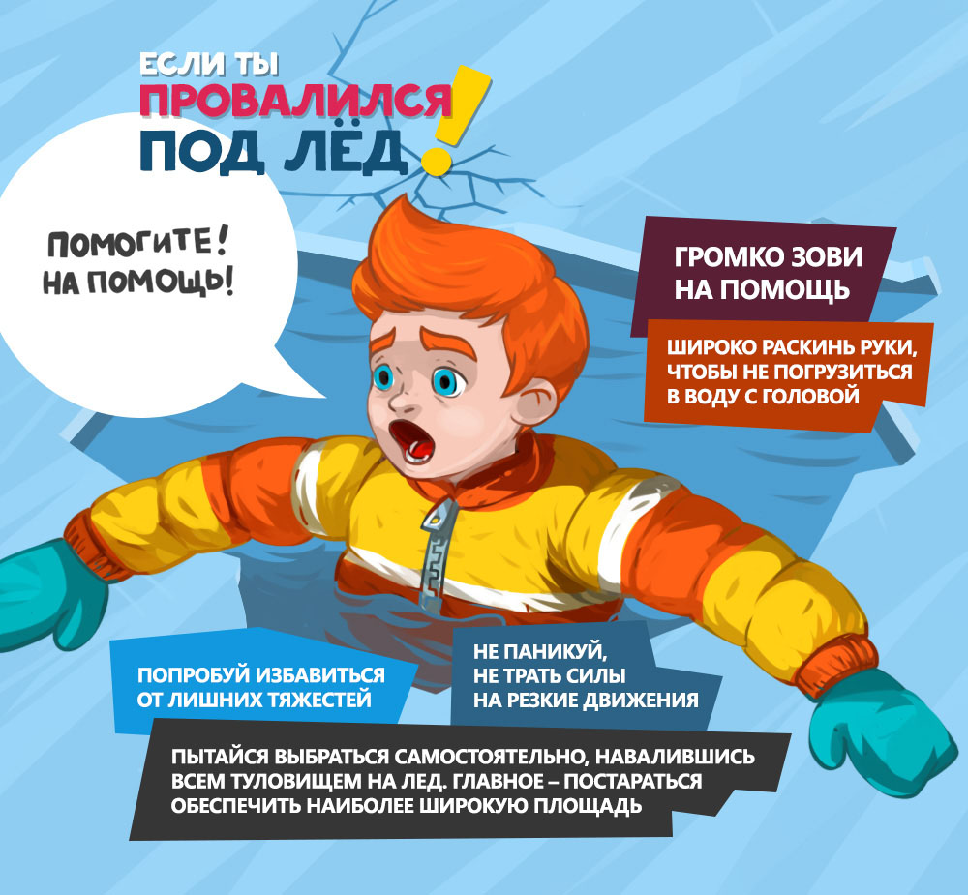Главное – не терять самообладание.

- раскиньте руки и постарайтесь избавиться от лишних тяжестей;

- зовите на помощь;

- старайтесь не погружаться под воду с головой;

- по возможности, переберитесь к тому краю полыньи, где течение не унесет Вас под лед;

- не делайте резких движений и не обламывайте кромку;

- если достаете ногами до противоположного края провала, примите горизонтальное положение, упираясь в него ногами, вытащите на лед сначала одну ногу, затем вторую.

Когда Вам удалось выбраться на берег, ни в коем случае нельзя допустить переохлаждения тела. Для этого, если нет поблизости населенного пункта, нет сухих теплых вещей и возможности разжечь костер, то поочередно снимайте верхнюю одежду, отжимайте и одевайте заново. Переодеваться нужно быстро, чтобы не замерзнуть. В любом случае поскорее ищите укрытие и помощь.

Строгое соблюдение мер предосторожности на льду – главное условие предотвращения несчастных случаев! Помните, что Вас ждут дома, и не попадайтесь «на удочку» своего хобби или рискованного соблазна.

